노동조합, 창립 38주년 기념 봉사활동
장애시설 ‘은혜동산’서 영화관람, 환경정화 등 나눔 펼쳐
http://kttu.or.kr/
제13-302호, 2020년 1월 6일(월)

노동조합(위원장 김해관)은 1월 6일(월)오전8시부터 경기 광주시 소재 장애인복지시설인 ‘은혜동산’에서 나눔 활동을 전개했다.
이번 봉사활동은 ‘KT노동조합 창립 38주년’을 맞아 기념 행사 대신 장애인들의 생활환경 등을 살피고 후원물품을 전달함으로써 사회적 책임을 실천하기 위한 일환으로 이루어졌다.
은혜동산은 20대부터 70대까지 신체 및 정신 장애로 일상활동이 어려운 분들이 생활하는 곳으로 이번 행사에는 KT노동조합 김해관 위원장을 비롯해 중앙 및 지방상집 간부 56명이 함께했다.
김해관 위원장은 "13대 집행부 임기 마지막 해인 올해 창립일은 내, 외빈을 모시고 기념하자는 의견도 있었으나, 지역사회 소외된 이웃과 함께하는 것이 더욱 뜻 깊을 것 같아 별도의 행사 대신 이번 봉사를 기획했다”고 밝힌 뒤 “겨울 눈이 내리는 오늘, 은혜동산의 가족들과 함께 식사하며 웃고 이야기를 나누다 보니 다른 그 어떤 기념식 보다 훨씬 즐겁고 행복한 시간이 된 것 같다”고 피력했다.
계속해서 “영화관람과 아름다운 공연을 함께 해주어 은혜동산 가족들께 오히려 저희가 더 감사 드리며, 늘 행복하고 건강하시길 바란다”고 전했다.
금번 봉사는 장애우들과 영화관에서 관람을 함께한 후 복지관 내, 외부 환경정화와 후원물품 전달, 음식배식, 복지관 장애우들의 하모니카 공연 등의 순으로 이루어졌다. ‘영화관람’은 평소 거동이 불편한 장애인 가족들이 가장 하고 싶었던 외부 활동으로, 이날 관람은 1대1케어를 통해 순조롭게 영화관 나들이를 마칠 수 있었다.
노동조합은 ‘은혜동산’처럼 정부의 지원이 크지 않은 장애인복지시설 등과 맺은 인연을 일회성으로 끝내지 않고, 더욱 관심을 갖고 함께할 수 있도록 꾸준히 나눔 활동을 지속할 계획이다.

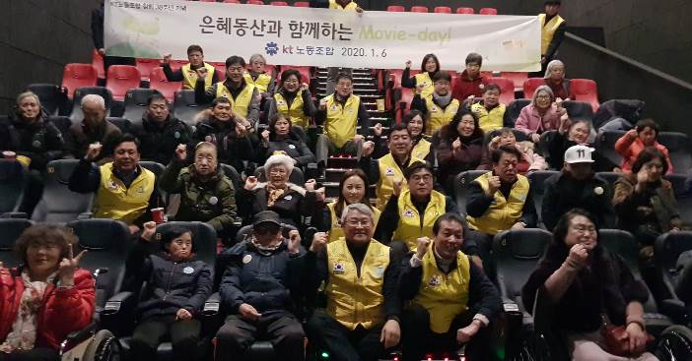
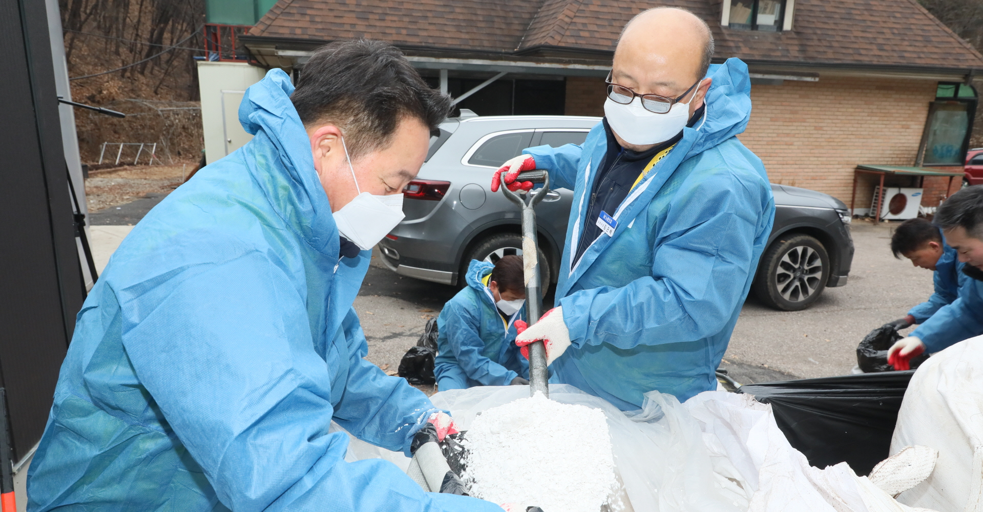
▲’은혜동산과 함께하는 Movie Day’

